

**TEST : PSU**

**Tema : Áreas y Perímetros.**

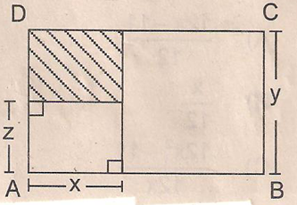

1.- En la fig. , si ABCD es un rectángulo, entonces el área de la región sombreada se expresa como:

1. $x(z-y)$ b) $x(y-z)$ c) $xz$ d) $\frac{xy}{2}$ e) $\frac{x(z+y)}{3}$

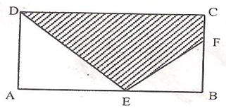

2.- En el rectángulo de la figura, E pertenece a la recta AB y F pertenece a la recta CB. Si <AED = <BEF = 45º, A2E = 12 cm y EB=8cm. ¿Cuál es el área de la región achurada?

a) $192{cm}^{2}$ b) $136{cm}^{2}$ c) 120 ${cm}^{2}$

d) $104{cm}^{2}$ e) $100{cm}^{2}$

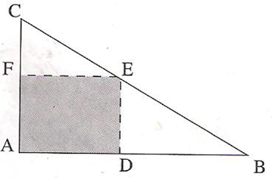

3.- En la fig. ADEF es rectángulo inscrito en el triángulo ABC, rectángulo en A. Si AC= 5cm,

AB= 12cm y 2BE=BC; entonces, el área del rectángulo es:

a) $6,5{cm}^{2}$ b) $12{cm}^{2}$ c) 13 ${cm}^{2}$

d) $15{cm}^{2}$ e) $30{cm}^{2}$

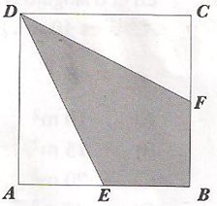

4.- ABCD e s un cuadrado de lado 3cm. E y F son puntos medios de los lados AB y BC , respectivamente .¿Cual es el area del cuadrilatero EBFD?

a) $2,25{cm}^{2}$ b) $3{cm}^{2}$ c) 4 ${cm}^{2}$ d) $4,5{cm}^{2}$ e) $6{cm}^{2}$

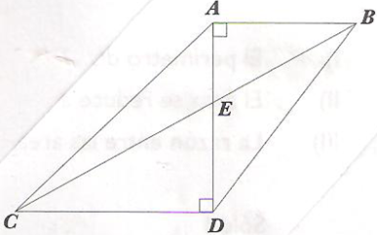

5.- En la figura, AD= 4cm, AB= 3cm y CD= 9cm. ¿Cuál es el área del triángulo AEC?

a) $18{cm}^{2}$ b) $13,5{cm}^{2}$ c) 9 ${cm}^{2}$ d) $4,5{cm}^{2}$ e) $3{cm}^{2}$

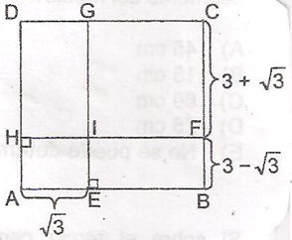6.- En la figura, ABCD es un rectángulo y FCGI es un cuadrado. ¿Cuál(es) de la(s) siguiente(s) afirmaciones es (son) verdadera(s)?

I: El área de FCGI es 12

II: El área de EBFI es 6

III: El área de AEIH es 3

1. Solo I b) Solo II c) Solo I y II

d) Solo I y III e) Solo II y III

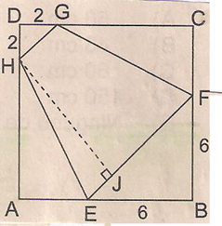7.- En la figura ABCD es un cuadrado de lado 10 en el cual se ha inscrito el trapecio isósceles EFGH ¿Cual(es) de la(s) siguiente(s) afirmaciones es(son) verdadera(s)?

I: El área de EFGH es 48

II: $∆AEH≅∆CFG$

III: HJ=EF

1. Solo I b) Solo I y II c) Solo I y III d) Solo II y III e) I ; II y III

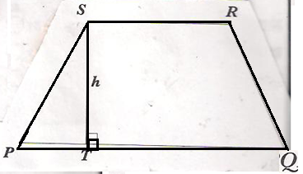8.- En la figura <TPS = 45º , se puede determinar el área del trapecio isósceles PQRS si:

1. SR= 10cm
2. h=5cm
3. (1) por si sola
4. B) (2) por si sola
5. Ambas juntas, (1) y (2)
6. Cada una por si sola, (1) o ( 2)
7. Se requiere información adicional.

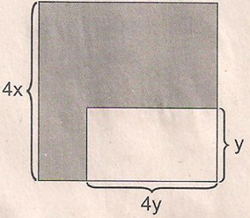9.- En la figura se muestra un cuadrado al cual se le ha extraído un rectángulo en una de sus esquinas. Si X e Y son números positivos tales que X>Y , entonces el área sombreada se puede expresar como:

a) $4{\left(x-y\right)}^{2}$

b) $16 {\left(x-y\right)}^{2}$

c) $4(x-y)(4x-y)$

d) $4(2x-y)(2x+y)$

e) $16(x-y)(x+y)$

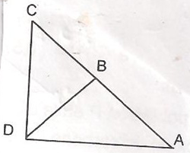

10.- En la figura , ¿En que razon se encuentran las areas de los triangulos ABD y BCD , si AD= $4\sqrt{5}cm$, AB= 4cm , BD $⊥$ AC y CD $⊥$ AD?

1. 1: 1 b) 2:1 c) 1:2 d) 1:3 e) 1:4

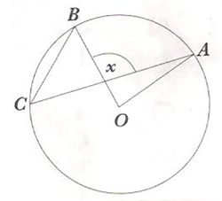

11.- En la circunferencia de centro O , <CBO = 70º , <AOB=80º .

Determine X

1. 40º b) 70º c) 80º d) 110º e) 150º

12.- De los siguientes gráficos. ¿Cuál podría representar la función $f\left(x\right)=3^{x}$?

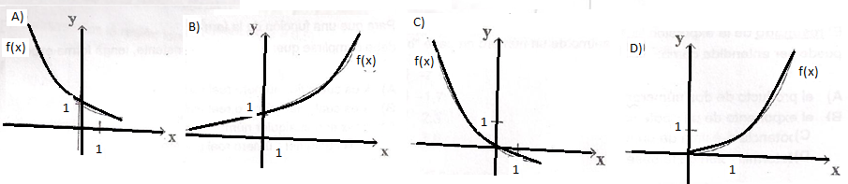

La función $f\left(C\right)={3C}^{n}$, determina el total de conejos que se tendrán luego de “n” años de crianza, teniendo inicialmente “C” conejos. Si en un principio hay 6 conejos. ¿Cuantos conejos habrá dentro de 3 años?

a)54 b) 648 c) 729 d) 2